Контрольная работа за первое полугодие по темам « Наука о растениях- ботаника. Органы растения »

1 вариант

1. Побег состоит из
А- почек Б- листьев В- стебля, листьев, почек
2. Узел –это
А- участок стебля Б- участок стебля, от которого отходит боковой орган- лист В- укороченный
стебель
3. Рост побега в длину осуществляется благодаря
А- боковой почке Б- генеративной почке В- верхушечной почке
4. В генеративной почке находятся зачатки
А- листа, стебля, цветка Б- листа, стебля В- стебля, цветка
5. Какова роль листа в жизни растения
А- осуществляет поглощение воды и минеральных солей Б- в нем происходит фотосинтез
В- выполняет опорную функцию Г- выполняет функцию испарения воды
Д- используется животными для питания Е- может выполнять функцию размножения
6. Горизонтальное положение побега (ползучий стебель) свойственно:
А- клеверу луговому Б- клеверу ползучему В- ромашке лекарственной
7. Простые листья имеют
А- 3 листовых пластинки Б- 2 листовых пластинки В- 1 листовую пластинку
8. Какая ткань находится под кожицей листа
А- столбчатая Б- губчатая В- покровная
9. Кора стебля состоит из
А- корки , камбия Б- луба, древесины В- корки, луба
10. Подземный побег можно отличить от корней по наличию у него
А- корневых волосков Б- почек В- корневого чехлика
11. Передвижение органических веществ из листьев во все органы происходит по
А- сосудам Б- ситовидным трубкам В- клеткам основной ткани
12. Дайте определения понятиям
- опыление
- междоузлие
- лист
13. Используя рисунки, напишите название частей листа и цветка.

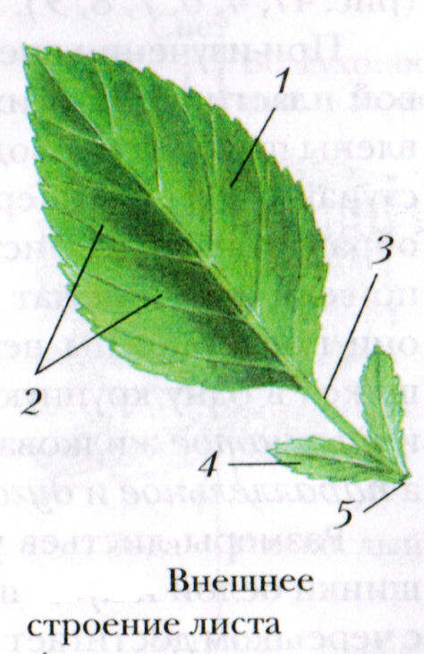

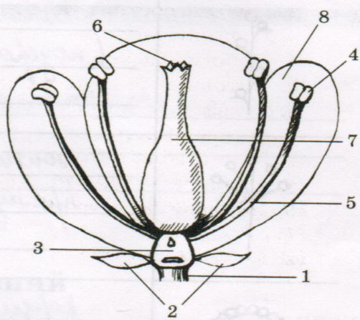

Строение цветка

Контрольная работа за первое полугодие по темам « Наука о растениях- ботаника. Органы растения »

2 вариант

1. Стеблевая часть побега состоит
А- узлов Б- узлов и междоузлий В- междоузлий
2. Междоузлие – это
А-участок стебля между узлами Б-укороченный стебель В- участок стебля, от которого отходит лист
3. Генеративные побеги состоят из
А- стебля, цветка Б- листьев, почек В- стебля, листьев, почек, цветков
4. Видоизменения листьев
А- колючки, усики Б- чешуи, побеги В- усики, чешуи, колючки
5. Какова роль листа в жизни растения
А- осуществляет поглощение воды и минеральных солей Б- в нем происходит фотосинтез
В- выполняет опорную функцию Г- выполняет функцию испарения воды
Д- используется животными для питания Е- может выполнять функцию размножения
6. Побеги лианы, цепляющиеся за опору усиками, характерны для:
А- подсолнечник Б- хмель В- картофеля
7. Сложные листья имеют
А- 1 листовую пластинку Б- 2 листовых пластинки В- несколько листовых пластинок
8. Устьице состоит из
А- замыкающей клетки Б- 2 замыкающих клеток и устичной щели В- устичной щели
9. Тонкий слой клеток образовательной ткани- камбий находится
А- древесиной и лубом Б- древесиной и сердцевиной В- лубом и сердцевиной
10. Видоизменённый подземный побег имеет
А- главные, боковые корни Б- все органы растения в зачаточном виде В- стебель, листья, почки
11. Передвижение воды и минеральных солей в стебле происходит по
А- коре Б- древесине В- сердцевине
12. Дайте определения понятиям
- опыление
-узел
- побег
13. Используя рисунки, напишите название частей листа и цветка.

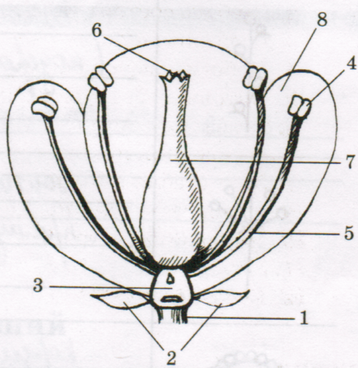

Строение цветка
Ответы:

1 вариант:
1-В 5-Б, Г, Е 9-В
2-Б 6-Б 10-Б
3-В 7-В 11-Б
4-В 8-А
13-Строение листа:
1-Листовая пластинка
2- Жилки
3-Черешок
4-Прилистники
5-Основание листа
Строение цветка:
1-Цветоножка
2-Чашелистики
3-Пестик (рисунок отредактировать)
4-Пыльник
5-Тычиночная нить
6-Рыльце
7- Столбик
8- Лепестки

2 вариант:
1-Б 5-Б, Г, Е 9-А
2-А 6-Б 10-В
3-В 7-В 11-Б
4-В 8-Б
13-Строение листа:
1-Листовая пластинка
2- Жилки
3-Черешок
4-Прилистники
5-Основание листа
Строение цветка:
1-Цветоножка
2-Чашелистики
3-Пестик (рисунок отредактировать)
4-Пыльник
5-Тычиночная нить
6-Рыльце
7- Столбик
8- Лепестки

27-25 «5»
24-21 «4»
20-16 «3»

